拆帳現為Three Tire(Client,Server)架構，為配合此架構須做如下相關設定：
Emc_Separate.exe（Server 程式）
PrjSeparate.exe（Client 程式）

Server 端電腦：
- 安裝Delphi BDE，並做相關設定。

- 對BDE做相關設定：
1.開啟Delphi BDE Administrator
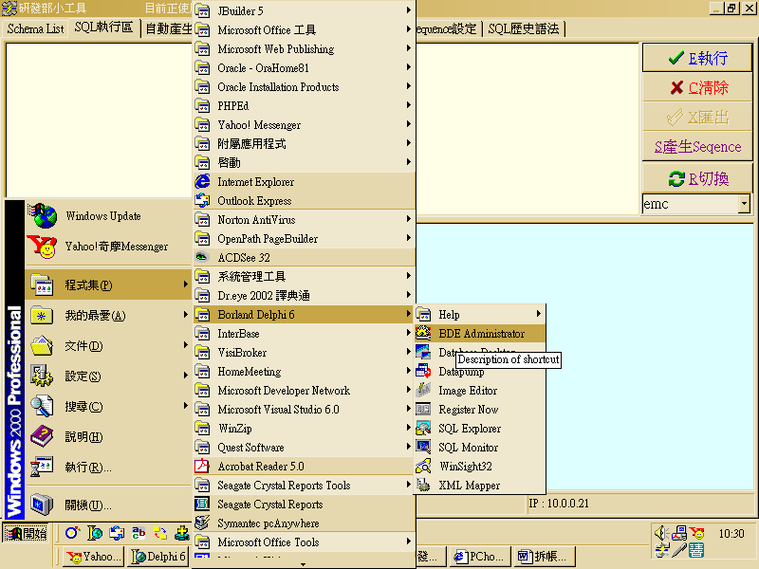

2.新增一個DataBase Alias
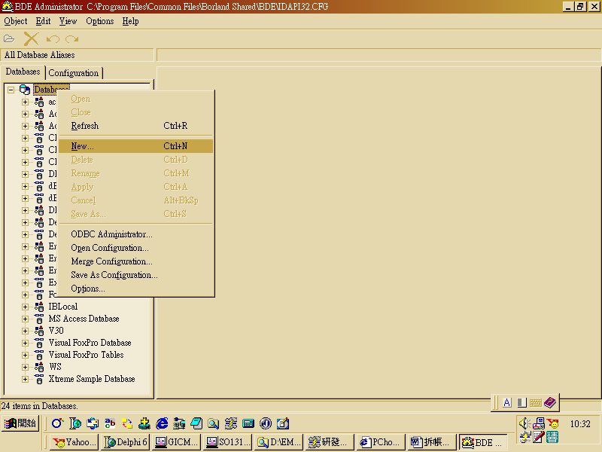
3.選擇ORACLE
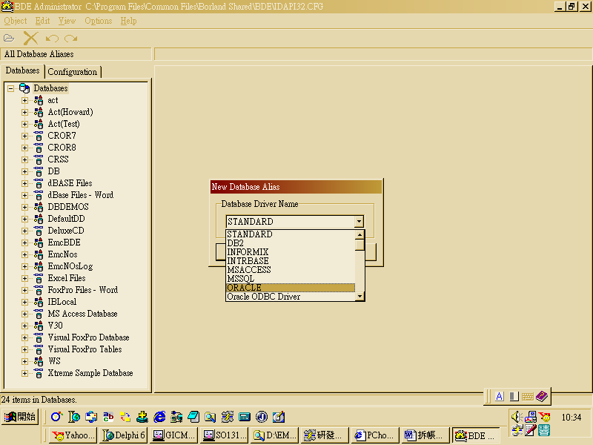
4. Alias Name 一定要設為 『EmcBDE』
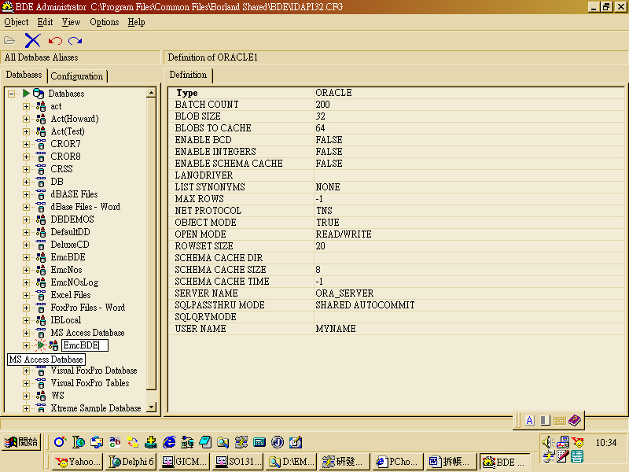

5.
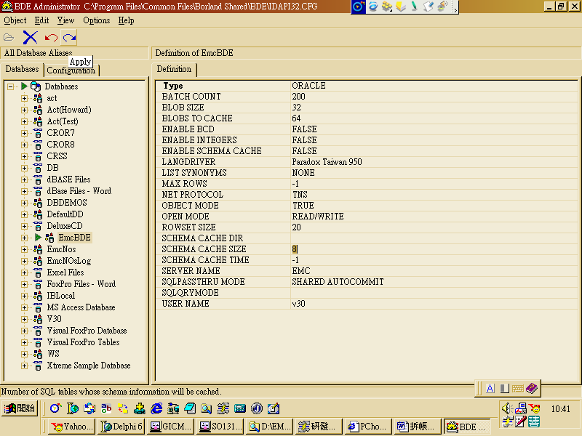
- 建立每一個Client端會使用到拆帳程式的User帳號密碼
Client,Server的User帳號密碼都要一樣才可開啟拆帳程式，且成員隸屬一定要是Administrator。
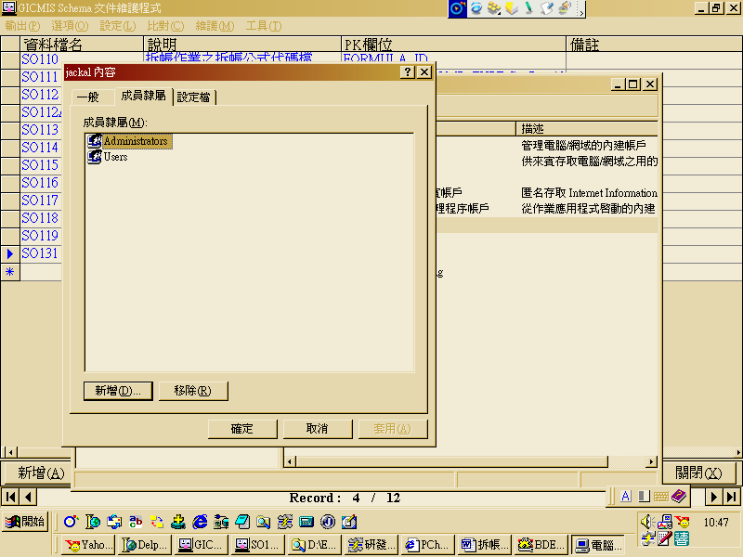
- DCOM設定
  - 執行C:\WINNT\system32\ DCOMCNFG.EXE
  - 找出 Emc_Separate1 Object
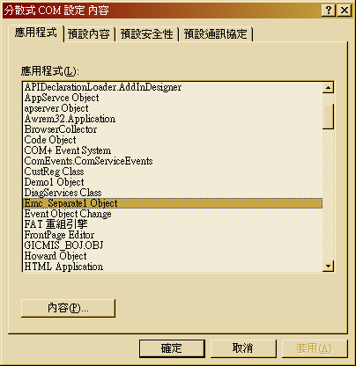

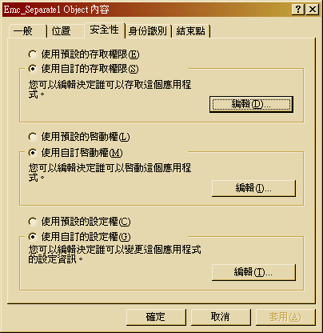

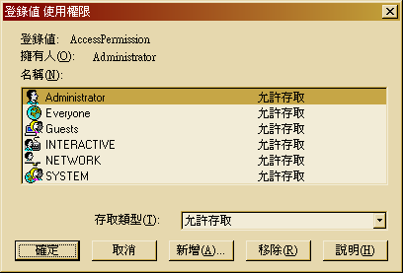

  - 新增Everyone; Guests; NETWORK
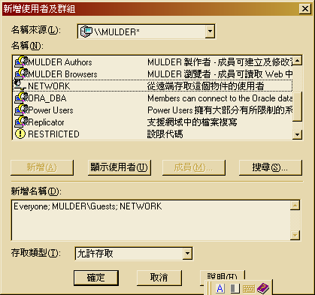

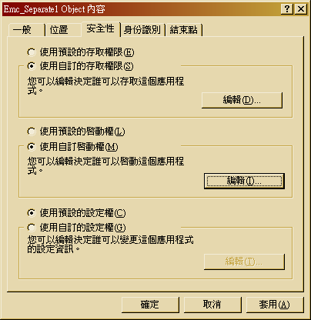
7. 新增Everyone; Guests; NETWORK
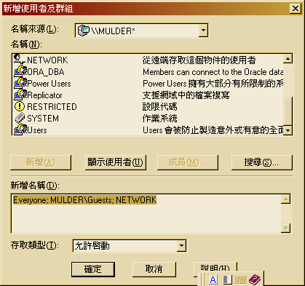

- 將Emc_Separate.exe存放於

